申請Google Apps for Education

1.開啟瀏覽器。 https://www.google.com/a/signup/u/0/?enterprise_product=GOOGLE.EDU#0

填入資料後，點選〔繼續〕按鈕。

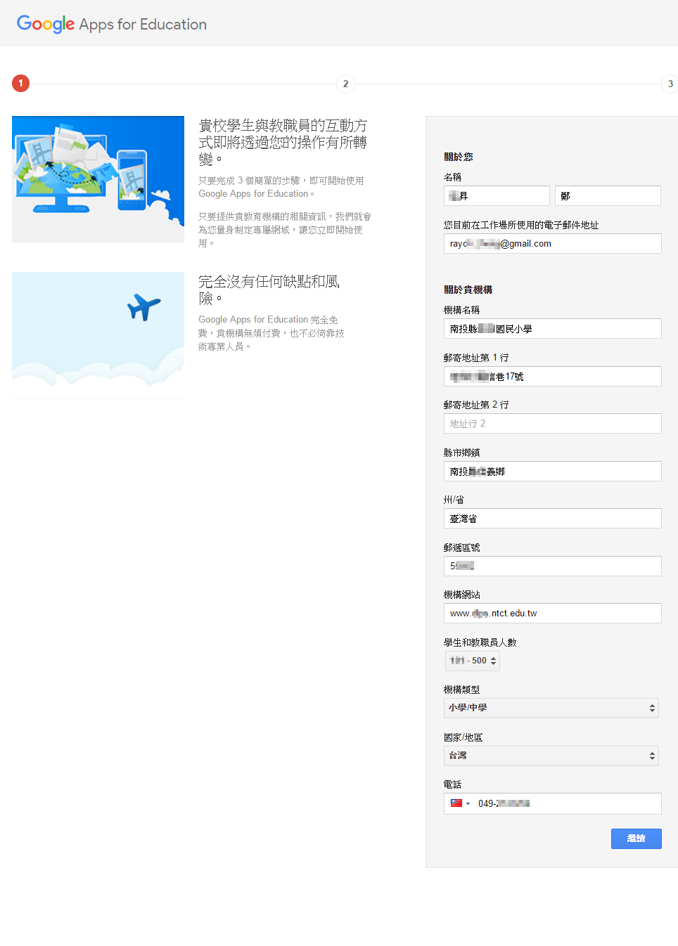

2.點選〔使用我已購買的網域名稱〕，填入自己的網域名稱後，點選〔繼續〕按鈕。

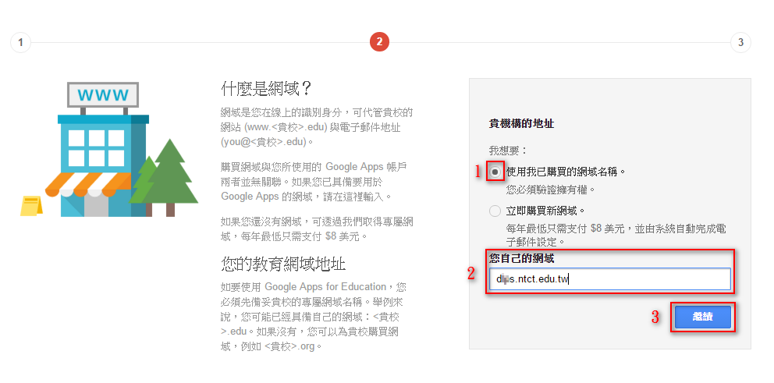

3.輸入管理者帳戶，並點選〔接受並申請〕按鈕。

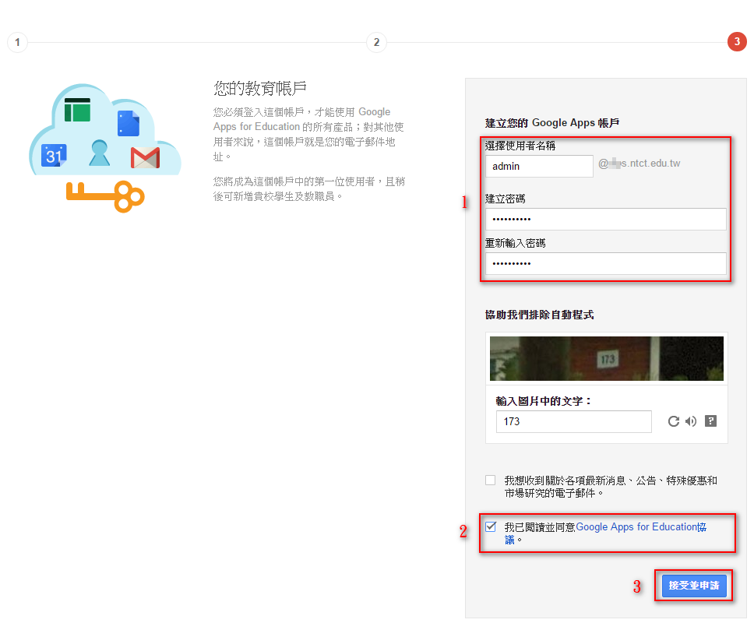

4.收到警示訊息，請用新申請的管理者帳號登入dXXs.ntct.edu.tw的 Google 管理控制台。

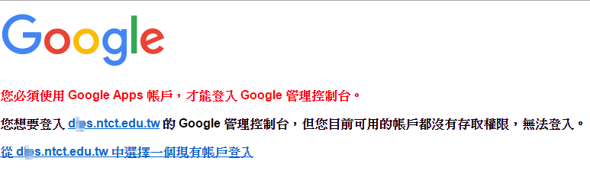

5.在〔從 dXXs.ntct.edu.tw 中選擇一個現有帳戶登入〕超連結上按下滑鼠右鍵，選擇〔在無痕視窗中開啟連結〕。

6.輸入剛剛申請的管理者帳號密碼。

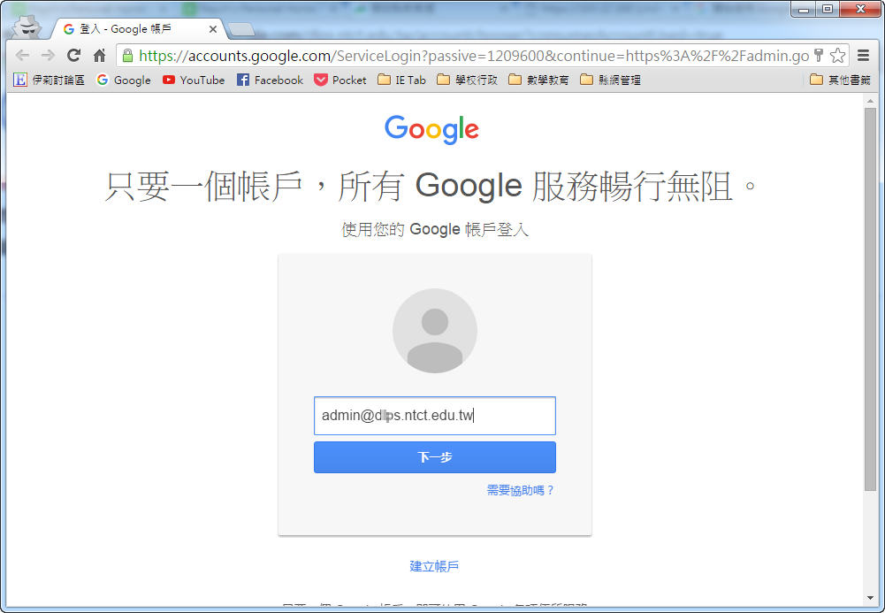

7.有時會出現驗證身份畫面，可能我不是用Tanet的網路申請的吧！按照提示，輸入我的手機號碼，收到簡訊後就可以驗證了。

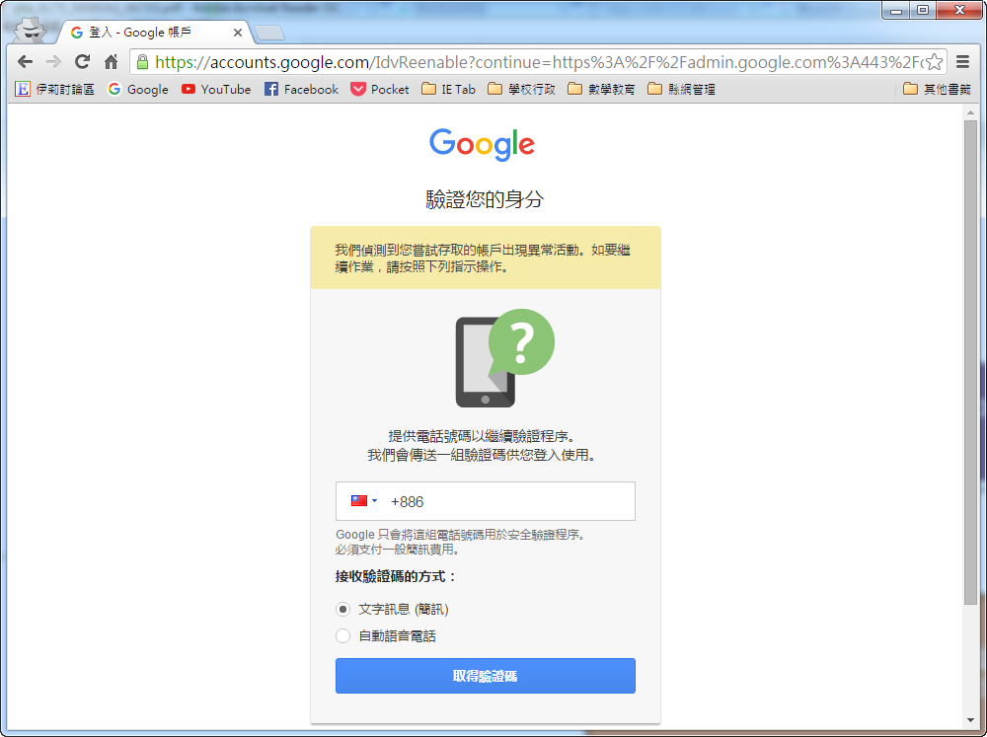

8.驗證完後，會將畫面直接導到〔管理員控制台〕，點選〔開始設置〕按鈕。

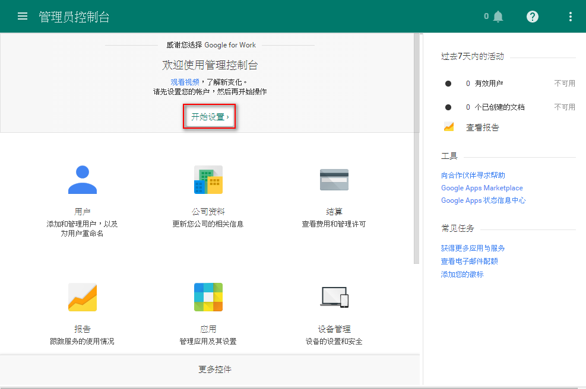

9.點選〔驗證域〕按鈕，開始驗證網域。



10.點選〔開始使用〕，以準備進入驗證網域程序。

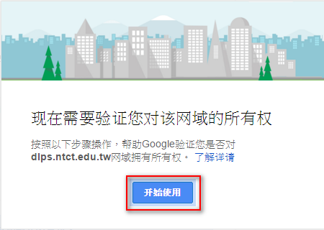

11.進入驗證網域畫面，因為南投縣首頁與DNS都是給縣網託管，所以此時我們選擇〔使用其他方法〕。

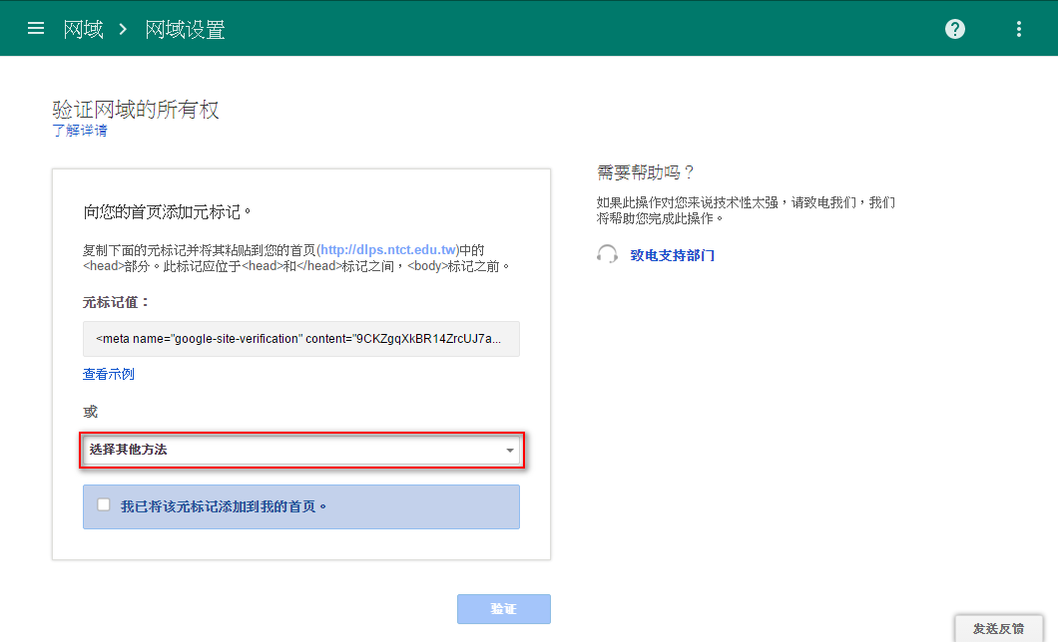

12.選擇〔添加域名託管服務商紀錄（TXT或CNAME）〕。

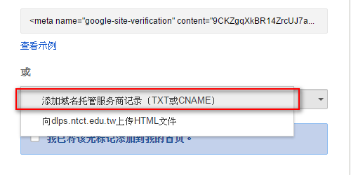

13.登入南投縣網路中心DNS管理模組。

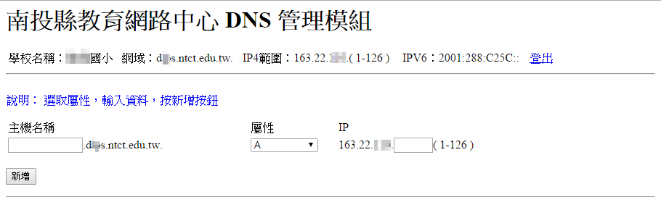

14.回到Google驗證畫面，點選〔我已成功登錄〕。

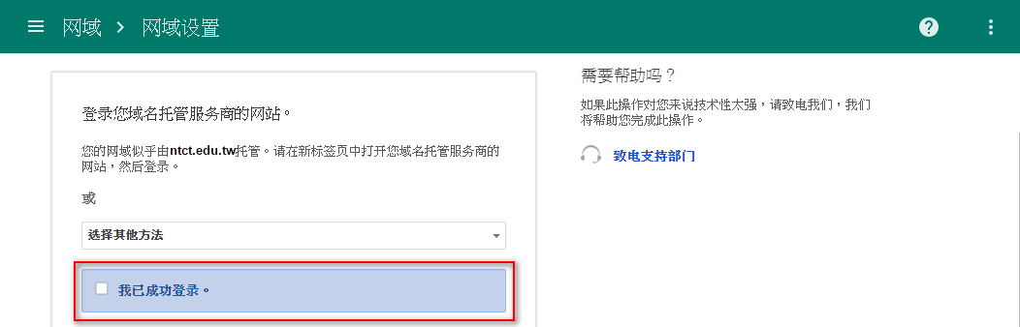

15.繼續勾選〔我已打開我網域的控制台〕。

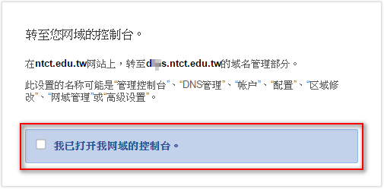

16.複製紅色框框內的資料（需完整複製）。

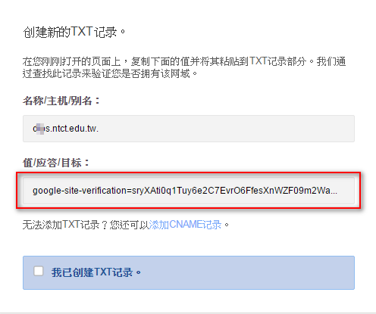

17.到南投縣網路中心DNS管理模組，新增一組TXT屬性資料，並將上一步驟中所複製的值貼入TXT參數中，之後按下新增。

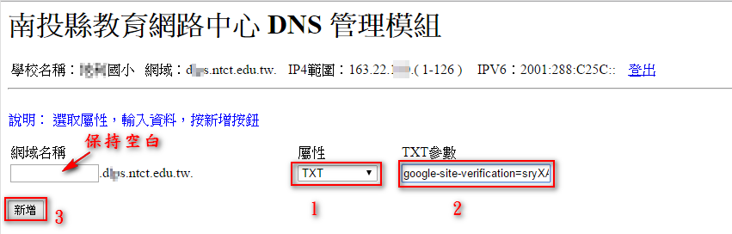

18.按下〔存檔離開〕按鈕。

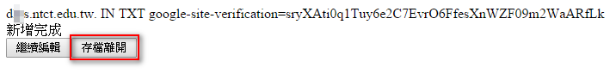

19.畫面切換回Google Apps For Education畫面，勾選〔我已創建TXT紀錄〕。

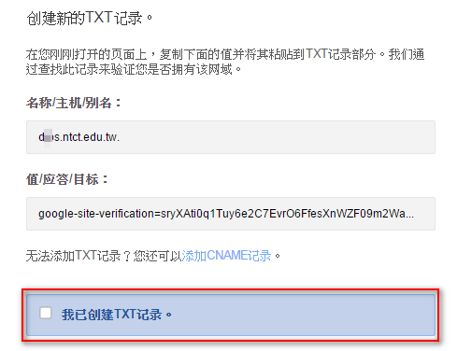

20.勾選〔我已保存TXT紀錄〕。

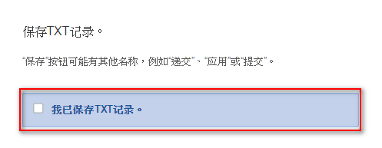

21.四個勾都完成後，按下〔驗證〕按鈕（建議等1個小時後再按驗證，因為要等網路中心的DNS紀錄reload後才能驗證）。

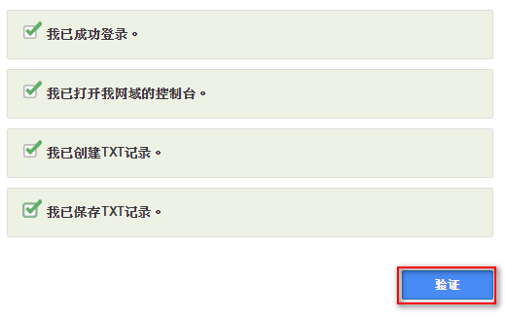

22.完成，等待驗證。

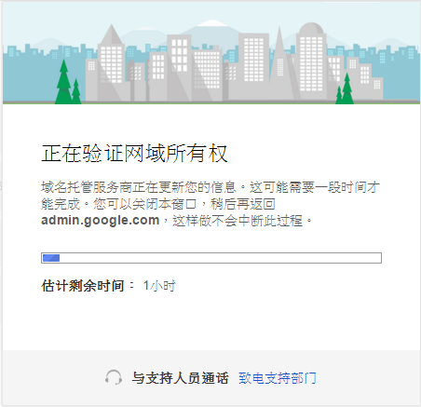

23.驗證成功，請接著點選〔繼續設置〕。

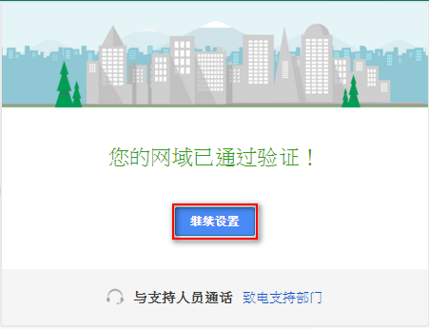

24.回到〔管理員控制台〕畫面，點選上方的〔下一步〕按鈕。

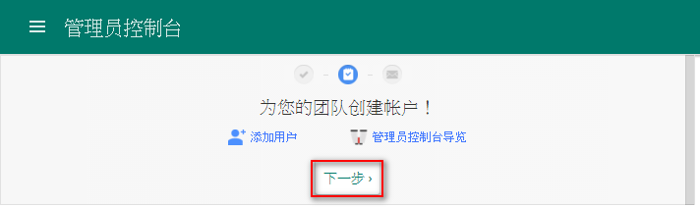

25.畫面跳到設定電子郵件，直接點選〔設置GMAIL〕。

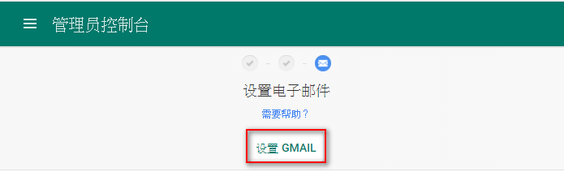

26.點選〔設定電子郵件〕按鈕，開始設定學校的電子郵件。

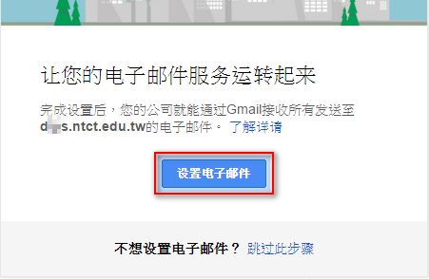

27.登入南投縣網路中心DNS管理模組。

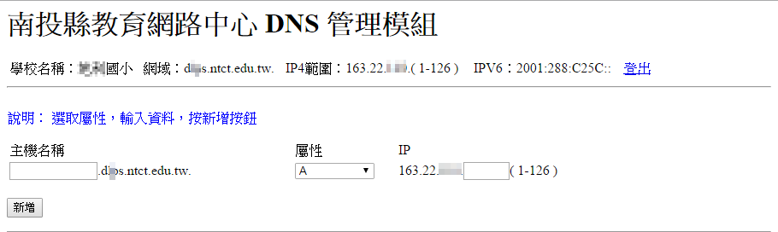

28.回到Google驗證畫面，點選〔我已成功登錄〕。

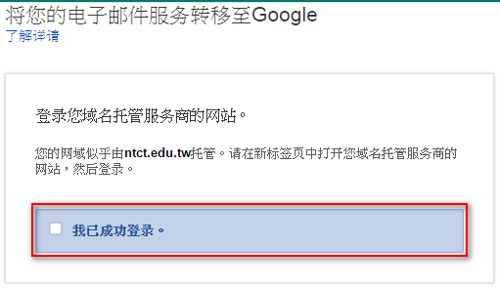

29. 繼續勾選〔我已打開我網域的控制台〕。

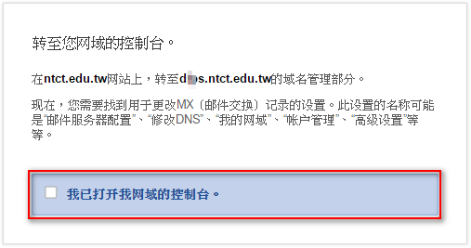

30.回到南投縣網路中心DNS管理模組，〔網域名稱〕保持空白，屬性點選〔MX(google)〕，網路中心就會自動幫我們設定好，直接點選〔新增〕。

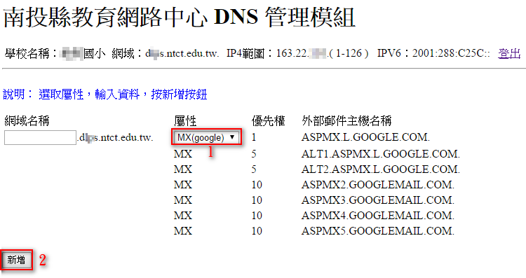

31.按下〔存檔離開〕按鈕。

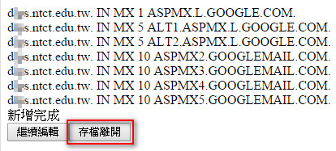

32. 南投縣網路中心DNS管理模組就設定完畢了。

33.回到Google驗證畫面，點選〔我已使用這些值創建MX紀錄〕。

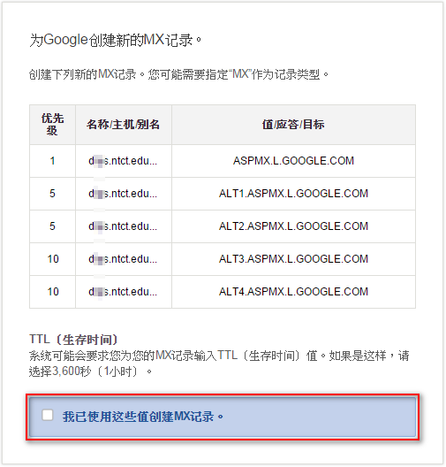

34.點選〔我已保存MX紀錄〕。

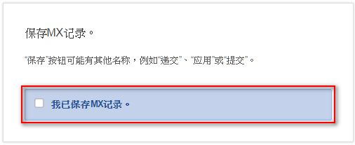

35. 四個勾都完成後，按下〔驗證〕按鈕（建議等1個小時後再按驗證，因為要等網路中心的DNS紀錄reload後才能驗證）。

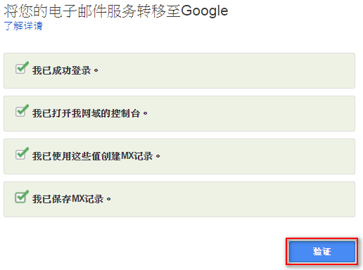

36.完成，等待驗證。

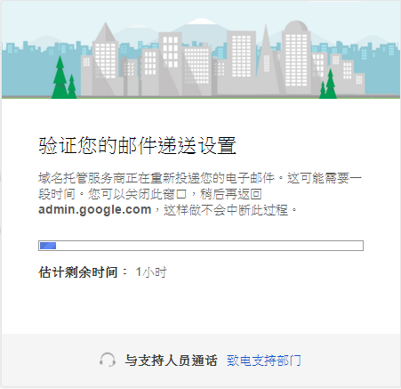

37.完成所有驗證，按下〔關閉設置〕。



升級為 Google Apps for Education 免費版本

1.到申請[Google Apps for Education升級填寫表單](https://support.google.com/a/answer/4601351)。

https://support.google.com/a/answer/4601351

2.以網域管理者的帳號密碼登入，填寫完表單後，點選〔提交〕，即可靜候佳音。

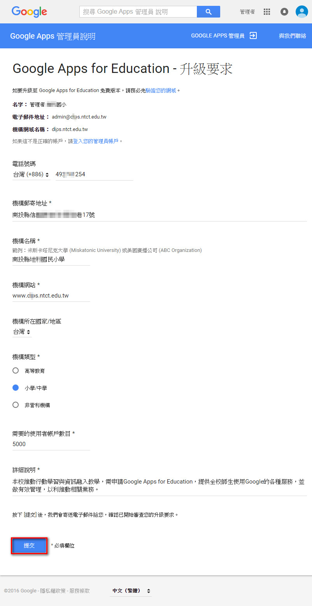

3.靜候約7天後，即可收到Google for Work Support【審核通過】的通知，此時，以管理者帳號登入【管理控制台】畫面，原本還剩幾天的試用期畫面，會轉變為【免費訂購】。

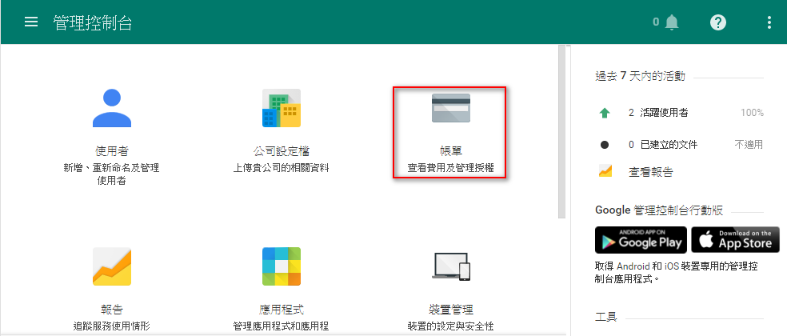

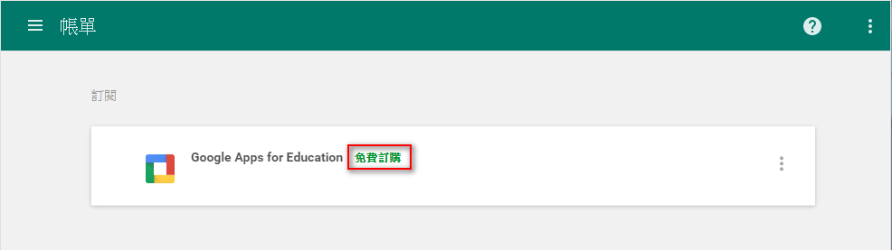

4.大功告成。